ACTA REUNIÓN CONSEJO DE PARTICIPACIÓN SOCIAL
SERVICIO DE SALUD ACONCAGUA
08 DE MAYO, 2018

- Fecha: 08 de mayo, 2018
- Hora Inicio: 15:00 horas
- Hora Término: 17:00 horas
- Lugar : COSAM Los Andes, Los Andes

I.- PARTICIPANTES
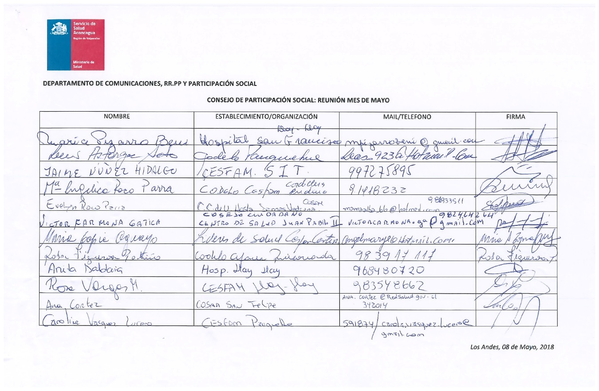
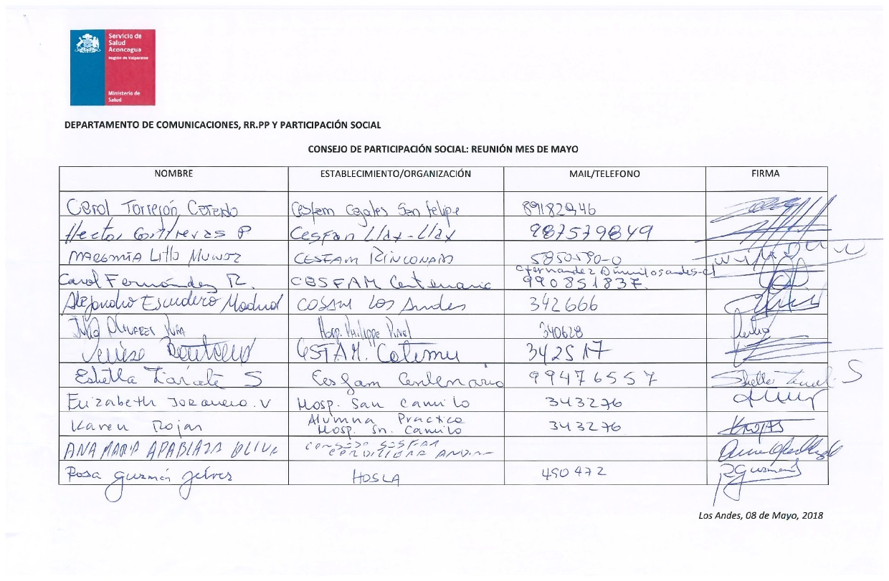
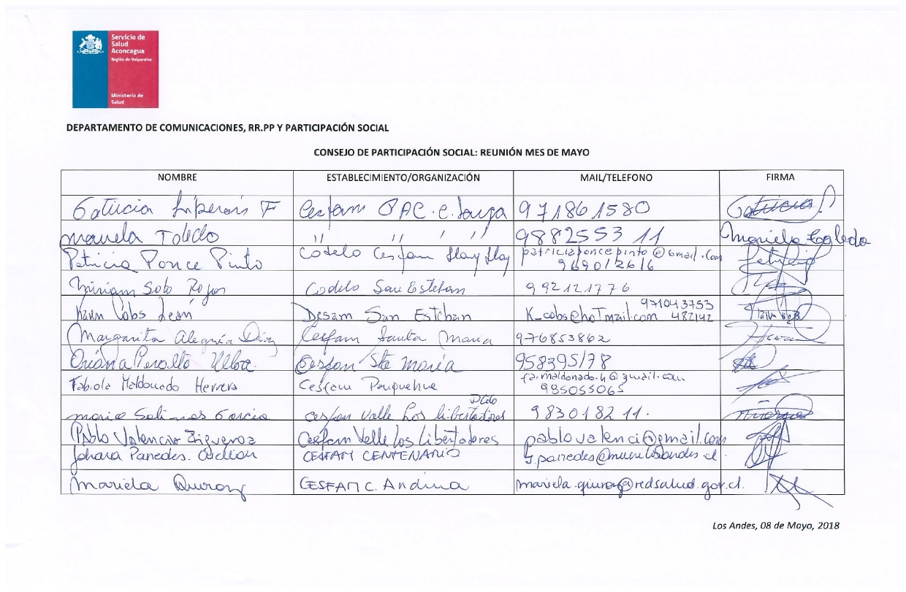

II. Tabla
- Información CIRA representantes
- Información de establecimientos: temas locales
- Cuenta Pública Participativa: Proceso Participativo
- Diagnóstico del trabajo de los CODELOS: Potenciando la representatividad desde lo local
- Capacitación en emergencias y primeros auxilios
- Comisión Boletín Aconcagua Saludable: preparación volumen 2.
- Reunión Comisión pérdida de horas: Plan de Trabajo
- Participación digital: Página web del Servicio de Salud Aconcagua

III. Desarrollo
Palabras de bienvenida de la Directora del COSAM Los Andes
Directora (s) del Servicio de Salud Aconcagua expone lineamientos de trabajo con enfasis en el abordaje de las Listas de Espera y el trabajo en red.
Se da lectura del acta anterior, la cual se apueba sin observaciones
- Información CIRA representantes
Plan de Inversiones 2018: Se da a conocer el Plan de Inversiones, dando cuenta de la situación del CESFAM de Panquehue, al cual le falta el 2% y el Gobierno Regional aprobó los recursos faltantes para su finalización.
Se menciona la situación del SAR de Los Andes y del SEGISMUNDO Iturra de San Felipe, los cuales tiene aprobación para su ejecución y diseño respectivamente. Se menciona la situación del CESFAM de San Esteban, Curimón, Valle Los Libertadores y Rinconada de Los Andes.
HPPP posee un 30% de avance y debería llevar un 65%.
Directora (s) se compromete a despejar el tema de la movilización y ver la factibilidad legal de dicha solicitud.

- Información de establecimientos: temas locales
Llay Llay: Informa adquisición de ambulancia , la cual fue una iniciativa de la comunidad. Se señala que el día 30 de mayo será la segunda feria institucional, en la plaza de armas de las 10:00 am.
Los Andes: Actividad de Egreso del Centro Quicalcura en la sede vecinal de la Villa Bernardo Cruz, el día 18 de abril. Se destaca el dialogo en salud en la posta de Río Blanco, la cual es una activbidad que surge del encuentor del año 2017.
Rinconada Los Andes: CODELO obtuvo Personalidad Jurídica el mes de marzo.

- Cuenta Pública Participativa: Proceso Participativo
Se define por unanimidad en base a las dos opciones presenmtadas que la Cuenta Pública Participativa del Servicio de Salñud Aconcagua se realizará el día 23 de mayo a las 11:00 hrs en Termas El Corazón, comuna de Sasn Esteban.
Votación: Número de Asistentes
A.- Gimnasio de San Esteban: 0 votos
B.- Termas El Corazon: 35 votos
Se agradece al Alcalde de la comuna de San Esteban por facilitar el espacio sin incurrir en ningún gasto para el Servicio de Salud Aconcagua.
Se convoca a reunión de preparación del Discurso de la comunidad para efectos de la Cuenta Pública Participativa el día lunes 14 de mayo a las 11:00 hrs.

4.- Diagnóstico del trabajo de los CODELOS: Potenciando la representatividad desde lo local
TAREAS: Se da como tarea desde los CODELOS, articular el trabajo desde el acompañamiento espiritual. Se realizará seguimiento de estas acciones y se verá la posibilidad de contar la experiencia de otros acompañamientos espirituales en la red.

5.- Capacitación en emergencias y primeros auxilios
Se realizará la capacitación en la Universidad de Aconcagua el día miércoles 16 de mayo a las 10:00 hrs.

6.- Comisión Boletín Aconcagua Saludable: preparación volumen 2.
Se recuerda el envio de las Buenas Practicas para ser incluidas en el Boletín. La proxima sesión del Consejo se votará.

7.- Reunión Comisión pérdida de horas: Plan de Trabajo
En la proxima sesión se dará a conocer el trabajo realziado por esta comisión técnico-comunitaria, para ver como desde los establecimientos aportamos a este plan.

9.- Participación digital: Página web del Servicio de Salud Aconcagua
Se da a conocer la página web del Servicio de Salud Aconcagua para efectos de que estan contenidos todo lo referido a participación y información útil del Servicio y su red.

Toma Acta: Ana Cortez, COSAM San Felipe.
David Mally Guerra
Encargado De Participación Social
Dirección, Servicio de Salud Aconcagua

